**Buchseite 112 🡪 Buchseite 208 🡪**

**2. Fossile Rohstoffe**

Fossile Rohstoffe entstanden in geologischer Vorzeit durch Zersetzung von abgestorbenen Pflanzen oder Tieren. 90% des weltweiten Primärenergieverbrauchs basieren auf fossilen Energieträgern.

Entstehung von Erdöl: [Wie entsteht Erdöl? - Multitalent Erdöl | Planet Schule - YouTube](https://www.youtube.com/watch?v=DhYL6gPWT2E)

**Erdöl und Erdgas** sind also fossile Rohstoffe, die aus abgestorbenen Organismen, die sich am Meeresgrund ablagerten, entstanden sind. Sie bestehen hauptsächlich aus einem Gemisch verschiedener aliphatischer und cyclischer Kohlenwasserstoffe. Erdöl und Erdgase bilden derzeit das Rückgrat unserer Industriegesellschaft. Der überwiegende Anteil wird verbrannt, d.h. es wird chemische Energie in andere Energieformen überführt. Nur ein geringer Teil dient als Schmiermittel, Baustoff oder zur Erzeugung organischer Produkte (z.B. Kunststoffe).



Aliphatische Kohlenwasserstoffe 🡪 zackig



Cyclisch 🡪Kreisförmig



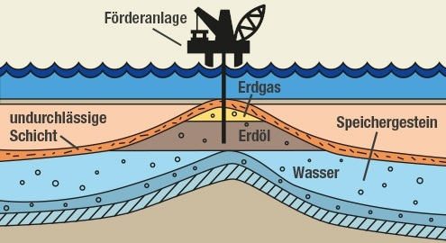  
Schematischer Lagerstättenaufbau

Das Erdöl hat längere Kohlenwasserstoffketten als das Erdgas.

**2.1 Erdgas- und Erdölförderung**

Wird eine Lagerstätte gefunden und erschlossen, bewirkt der geologische Druck, der um- und aufliegenden Gesteinsschichten und der innere Druck durch gelöste Gase, dass die Quelle wie ein artesischer Brunnen von selbst sprudelt. Diese Förderung nennt man **Primärförderung**.

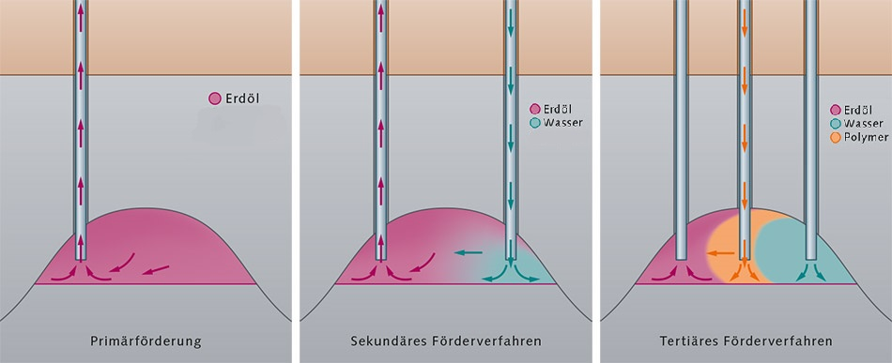  
Primärförderung

Nach einer Förderung von etwa 10 bis 15% lässt der Lagerstättendruck nach und das Öl muss mit Pumpen zutage gefördert werden. Bei dieser **Sekundärförderung** wird die Ausbeute dadurch gesteigert, dass eingepresstes Wasser oder Erdgas den Lagerstättendruck wieder erhöht. Mit diesen Methoden erreicht man Förderquoten von 30 bis 40 %.

  
Sekundärförderung

Bei einer nachfolgenden **Tertiärförderung** kann die Förderquote auf etwa 60 % erhöht werden. Ein Beispiel wäre das sogenannte Polymerfluten – hierbei dienen organische Polymere   
(C-H Einfachbindungen Alkane) dazu, dass Öl von den Feststoffen abzulösen.

  
Tertiärförderung

Generell stellt uns die Natur primäre Energiequellen in Form von Erdöl, Erdgas, Kohle und Torf zur Verfügung.   
Sekundäre Energiequellen, also Strom aus Wärmekraftwerken, aufbereitete fossile Energieträger (Benzin, Heizöl, Koks, Briketts), Biogas, Biodiesel, Bioethanol und Wasserstoff entstehen durch Umwandlung primärer Energie.

**2.2 Erdgas- und Erdölverarbeitung**

Die Erdgas- und Erdölverarbeitung kann man je nach der dabei verwendeten Methode in drei Bereiche einteilen:

* Mechanische Verarbeitung
* Thermische Verarbeitung
* Chemische Verarbeitung

2.2.1 Mechanische Verarbeitung: Erdöl wird zum Rohöl

Erdöl enthält am Förderort unerwünschte Bestandteile wie Gase, Wasser und Schlamm. Das mechanische Auftrennen erfolgt nach der Dichte: Gase steigen auf, Wasser und Schlamm sinken ab. Das so entstehende „Absetzbecken“ kann der Bauch eines Tankschiffes sein, aber auch der Lagertank einer Bohrinsel oder das Tanklager in einer Raffinerie. Gase, die am Förderort zu viel Lagervolumen verbrauchen, werden verbrannt.

Das aus Erdöl geförderte Rohöl wird an der Börse gehandelt. Als Standard gilt eine ganz bestimmte Rohölsorte – das Nordseeöl Brent der Firma Shell. Je nach Qualität (=Zusammensetzung) im Vergleich zu dieser Sorte werden die Preise gestaltet. Am begehrtesten ist Rohöl mit einem hohen Anteil an niedermolekularen Alkanen (C5 bis C10), denn daraus werden die Treibstoffe hergestellt.

Die Verfügbarkeit und die Preisentwicklung von Erdöl und Erdölprodukten hängen stark von politischen und wirtschaftlichen Entwicklungen ab (z.B. Krieg in der Ukraine).

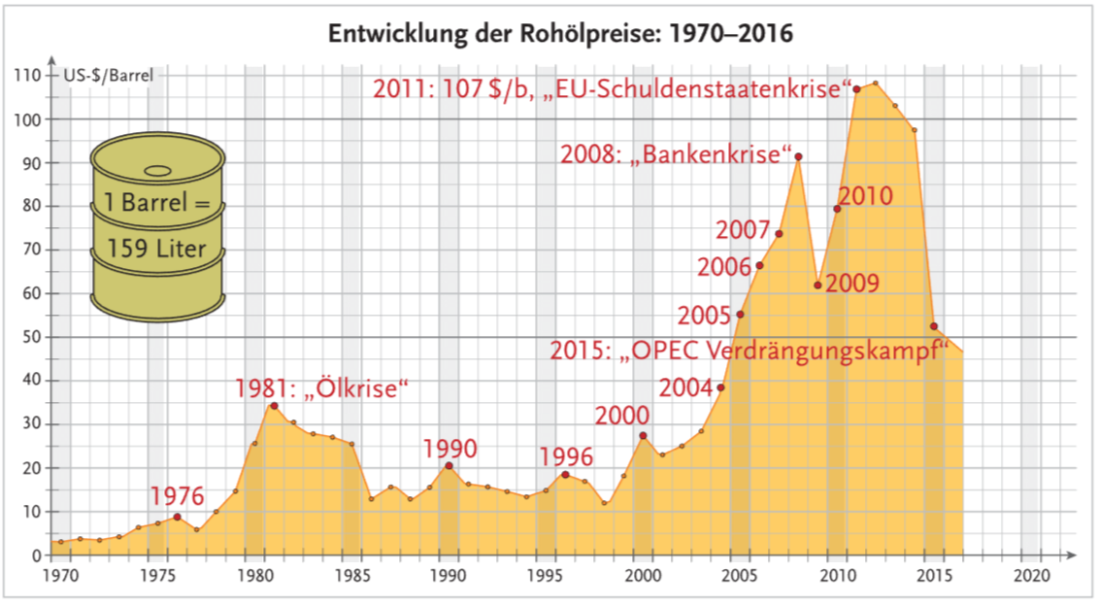  
Abbildung aus NaWi III/IV B.S. 210 (Trauner Verlag)

2.2.2 Thermische Verarbeitung = Fraktionierte Destillation

Destillieren ist das Auftrennen eines homogenen Stoffgemisches nach den Siedepunkten.   
Das Stoffgemisch wird stark erhitzt und das Auftrennen in die einzelnen Anteile erfolgt beim Abkühlen. „Stark erhitzt“ bedeutet in diesem Zusammenhang Aufheizen bis auf etwa 400 °C.   
Höhere Temperaturen würden zu einem Zersetzen der Stoffe führen, da die vorherrschende Atombindung sich durch allgemein niedrige Schmelz- und Siedepunkte und geringe Temperaturbeständigkeit auszeichnet.

Atombindung = Bindung zwischen 2 Nichtmetallen

Bei der Destillation unter Umgebungsdruck bleibt eine beträchtliche Masse an nicht aufgetrennten Stoffen über. Dieses Stoffgemisch nennt man „Sumpf“. Durch Destillation im Vakuum senkt man die Siedepunkte der einzelnen Mischungsanteile – man erhält wieder einzelne Fraktionen.

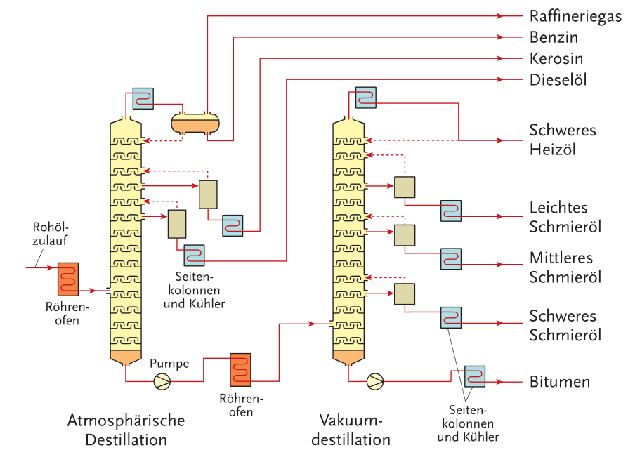

2.2.3 Chemische Verarbeitung = Veredelungsverfahren

Bei den Veredelungsverfahren werden die Produkte für den Kunden gebrauchsfertig gemacht. Erdgas wird mit Geruchsstoffen versetzt, damit ausströmendes Gas aus Pipelines bzw. im Haushalt schneller bemerkt und aufgespürt werden kann.

* Clausverfahren

Aus Gründen des Umweltschutzes werden Erdölprodukte anhand des Clausverfahrens entschwefelt:

H2S + 1 1/2 O2 SO2 + H2O  
SO2 + 2 H2S 3 S + 2 H2O

Mit diesem Verfahren wird eine Raffinerie zugleich zum Schwefelproduzenten. Der Raffinerie-Schwefel ist von bester Qualität, da er hochrein gewonnen werden kann.

* Cracken

Ein Nachteil der Destillation ist, dass man sehr viel Schmieröl (langkettige Kohlenstoffmoleküle) erhält. Der Markt verlangt aber nach niedermolekularen Anteilen (=Benzin, Diesel, Heizöl).   
Beim Cracken werden die weniger benötigten langkettigen Kohlenwasserstoffe zu Verbindungen mit Kettenlängen der Benzin- und Dieselfraktion gespalten. Das sogenannte „Zerbrechen“ erfolgt durch Erhitzen. Die Atombindung hält ab einer bestimmten Temperatur die Wärmebewegungen nicht mehr aus und löst sich.

Auf B.S. 115 (NaWi III/IV) sind sämtliche Produkte einer Raffinerie grafisch dargestellt.

